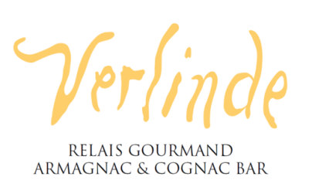
Скоро открытие!

Мы рады представить вашему вниманию новый дизайнерский бар Relais Gourmand - Armagnac & Cognac Bar, который откроется в конце марта этого года. На внешний вид и внутреннее убранство с элегантной мебелью повлияли цвет и душа арманьяка и коньяка.
Бар Verlinde станет уютным местом для того, чтобы выпить по бокалу с близким человеком или по коктейлю в компании друзей, но больше всего посетителей удивит возможность рассмотреть и попробовать что-то из винтажной коллекции арманьяков и коньяков. Отличным дополнением к широкому выбору напитков станет прекрасная изысканная еда.
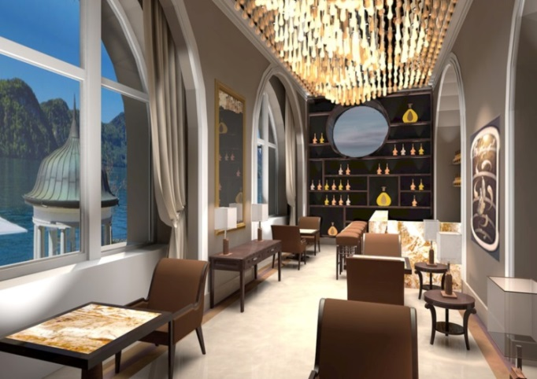
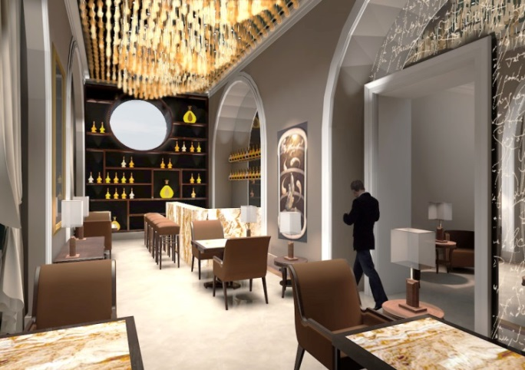
Удивительные коктейли и приятные легкие закуски станут прекрасным способом расслабиться и отлично провести время в нашем новом баре Verlinde.

Цифры и факты
Кол-во мест | 26
Часы работы | В сезон – ежедневно с 11:30 до 00:30, в межсезонье – ежедневно с 14:30 до 00:30
Дизайн и стиль | Элегантная и комфортабельная обстановка в теплых золотых тонах. Уникальная коллекция арманьяков и коньяков, а также других изысканных бренди.
Гастрономическое предложение | Классические барные закуски

